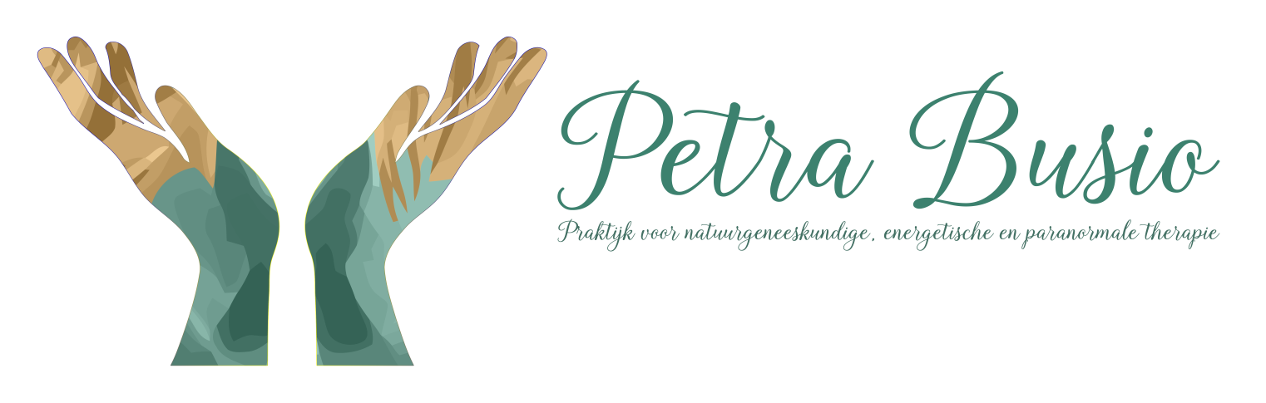
5G meditatie en visualisatie
Om beter tegen straling te kunnen, is het in de toekomst van groot belang dat je in een hele diepe gronding komt te staan. Deze diepe gronding vanuit het middelpunt van de aarde is nodig om een gesloten curve te maken. Zo krijgt je huid minder te verduren van de 5G-straling, want deze straling raakt namelijk je huid.
Inademen
Ga ontspannen op een stoel zitten met je polsen omhoog op de armleuning.
Adem rustig diep in en uit. Probeer steeds dieper in te ademen totdat je iedere keer je navel naar voren voelt gaan bij de inademing. Adem nog dieper in tot bij je voeten.
Visualiseren
Als het goed gaat, kun je via je stuit een rood koord visualiseren tot het middelpunt van de aarde, 12 km diep. Je kunt ook via het midden van je linkervoet een rood koord tot het middelpunt van de aarde visualiseren en via het midden van je rechtervoet.
Je maakt zo een driehoek via stuit, linkervoet en rechtervoet. Een driehoek van goud, zoals een alchemist dat kan, en vervolgens spiegel je de gouden driehoek ook in het zilver.
Energiesluis
De gouden driehoek draait linksom en de zilveren driehoek draait rechtsom. Zo maak je een energiesluis van ongeveer 30 cm breed. De lichtgevende sluis gaat tot een halve meter onder je voeten en je maakt de sluis zo breed als voor jou nodig is. Bijvoorbeeld de breedte van een stoel of behandelbank.
Daarna zet je de lichtsluis op dezelfde hoogte als je hoofd. En kun je je kruin openzetten om inzicht te krijgen of om verder te mediteren of zelf het mediumschap te gebruiken.
Dit is een krachtige lichtsluis die zeker 4 uur blijft staan. Dat is fijn als je mensen masseert of op een bepaalde manier behandelt. Want je blijft beter afgestemd op jezelf en er komt weinig binnen van de ander of van straling. Hoe vaker je deze meditatie doet, hoe sneller en gemakkelijker het gaat. Op een gegeven moment lukt het in een paar seconden. Dat is makkelijk als je snel bescherming nodig hebt.
Aandachtspunten
Gebruik je adem goed, dan gaat het gemakkelijker. Blijf na de meditatie goed in je KI-kracht ademen (twee vingers onder je navel).Oefening baart kunst Bij alle mensen die bij mij komen met een burn-out constateer ik altijd dat er een aardingsprobleem is. Daardoor kom je in een bèta-staat en raak je leeg door stroom en straling. Dus kijk uit met stroom en straling en zorg dat je in je alfa-staat blijft. 7,83 Hertz Veel succes www.petrabusio.nl info@petrabusio.nl tel:06-10564703

